**Перечень общественных территорий, вынесенных**

**на общественные обсуждения в рамках реализации**

**муниципальной подпрограммы 3 «Формирование комфортной городской среды» муниципальной программы**

**«Обеспечение населения Кирилловского района Вологодской**

**области доступным жильем и формирование комфортной среды проживания на 2018-2024 годы»» в 2024 году»**

**1. Общественная территория по адресу: г. Кириллов, ул. Гагарина, 105**

Устройство тротуара из тротуарной плитки (от ул. Красноармейская до ул. Парижской Коммуны).

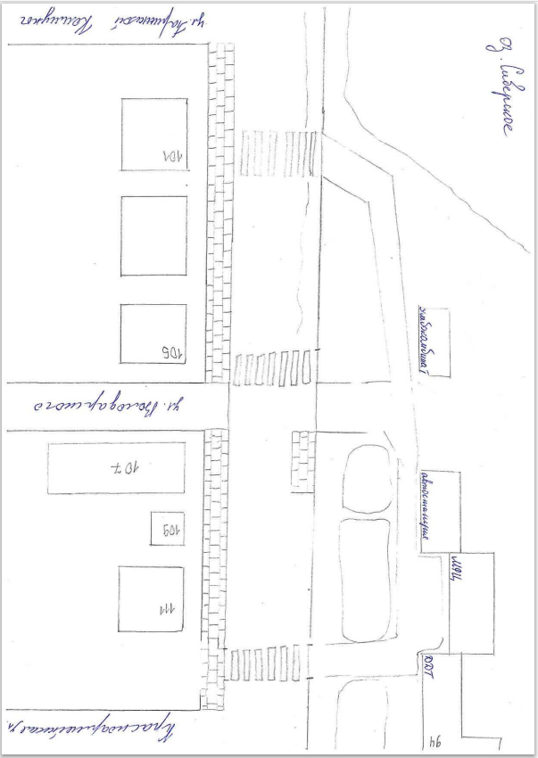

**2. Общественная территория по адресу: г. Кириллов, ул. Ленина, 150 а**

Устройство уличного освещения (от д. 136 до д. 150а).

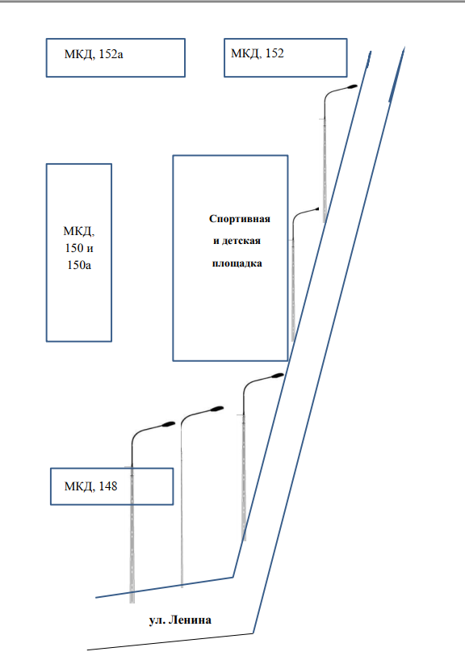

**3. Общественная территория по адресу: г. Кириллов, ул. Калачева, 1**

Устройство тротуара из тротуарной плитки (от Кузьминского понтона до ул. Набережной).

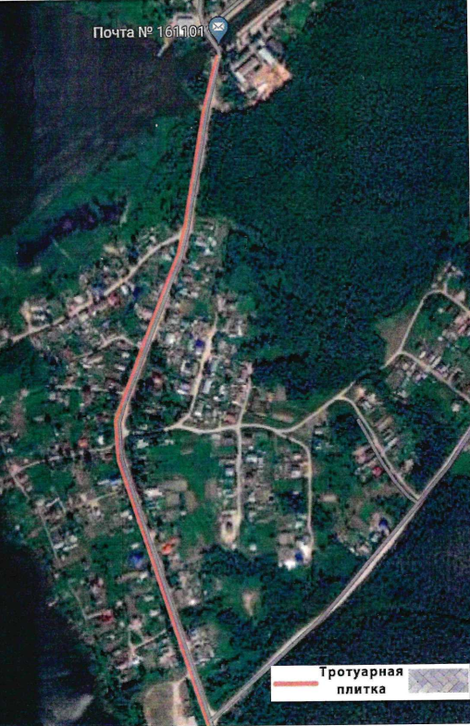

**4. Общественная территория**

Доасфальтировать ул. Пролетарскую от ул. Симоновской до старого городского кладбища.

Изображения заявителем не представлено.